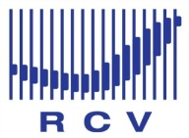 | 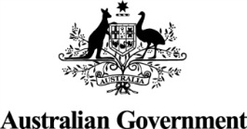 |  | 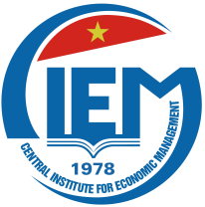

HỘI THẢO

KINH TẾ VĨ MÔ VÀ CẢI CÁCH THỂ CHẾ THƯƠNG MẠI GẮN VỚI HỘI NHẬP KINH TẾ QUỐC TẾ: DIỄN BIẾN NĂM 2016 VÀ TRIỂN VỌNG 2017

Địa điểm: Hội trường tầng 1 nhà D, Viện Nghiên cứu quản lý kinh tế Trung ương
68 Phan Đình Phùng, Hà Nội
Thời gian: 13.15- 16.30, thứ Tư, 18 tháng 1 năm 2017

Thời gian | Nội dung | Người trình bày
13.15 - 13.30 | Đăng ký đại biểu
13.30 - 13.40 | Phát biểu khai mạc | TS. Nguyễn Đình Cung, Viện trưởng,  Viện NC Quản lý kinh tế Trung ương
13.40 - 14.15 | Kinh tế vĩ mô 2016 và triển vọng 2017 | Đại diện nhóm Nghiên cứu
14.15 - 14.45 | Việt Nam tham gia các FTA thế hệ mới: Những yêu cầu về cải cách thể chế thương mại và đầu tư | Đại diện nhóm Nghiên cứu
14.45 - 15.00 | Tiệc trà
15.00 - 16.15 | Thảo luận | Tất cả các đại biểu
16.15 - 16.30 | Bế mạc | TS. Nguyễn Đình Cung, Viện trưởng,  Viện NC Quản lý kinh tế Trung ương

